Zarządca obiektu:

Oddział w Bydgoszczy / Rejon w Bydgoszczy

PROTOKÓŁ
Z WYKONANIA ODWIERTÓW NAWIERZCHNI BITUMICZNEJ NA PŁYCIE POMOSTU

DANE IDENTYFIKACYJNE OBIEKTU:
Jednolity Numer Inwentarzowy: | 02180000
Nazwa obiektu | Ruda
Rodzaj obiektu: | most
Numer drogi: | 10
Kilometraż: | 219,283
Kategoria drogi: | GP
Najbliższa miejscowość: | Ruda
Rodzaj i nazwa przeszkody: | Rzeka Orla
Data wykonania odwiertów | 2022-08-17

W dniu 17.08.2022 r. wykonano cztery odwierty śr. 100 mm przez warstwy bitumiczne na płycie pomostu na pasie ruchu w kierunku Bydgoszczy.
Lokalizacje odwiertów przestawia poniższy szkic:

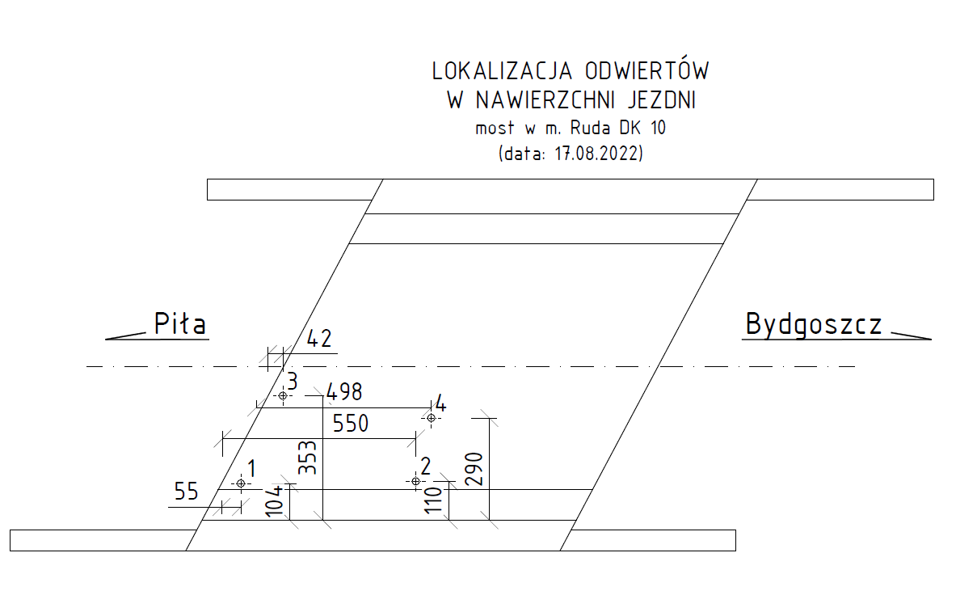

Otwór nr 1
Przy krawędzi pasa ruchu w kierunku Bydgoszczy w odległości 55 cm od krawędzi dylatacji bitumicznej oraz w odległości 103 cm od pobocza wyniesionego.
Grubość warstw bitumicznych w otworze nr 1 wyniosła 18 cm. Pod warstwami bitumicznymi znajduje się izolacja z papy przyklejona smoła do płyty pomostu. Pod izolacja nawiercono beton piaskowy nawodniony o bardzo słabej wytrzymałości.

Fot. 1 Lokalizacja otworu nr 1

Fot. 2 Grubość warstw bitumicznych

Fot. 3 Nawodniony beton piaskowy pod izolacją

Otwór nr 2
Przy krawędzi pasa ruchu w kierunku Bydgoszczy w odległości 550 cm od krawędzi dylatacji bitumicznej oraz w odległości 110 cm od pobocza wyniesionego.
Grubość warstw bitumicznych w otworze nr 2 wyniosła 21 cm. Pod warstwami bitumicznymi znajduje się izolacja z papy przyklejona smoła do płyty pomostu. Pod izolacja nawiercono beton piaskowy o małej wytrzymałości.

Fot. 4 Lokalizacja otworu nr 2

Fot. 5 Grubość warstw bitumicznych w otworze nr 2

Otwór nr 3
Na pasie ruchu w kierunku Bydgoszczy w pobliżu osi mostu w odległości 43 cm od krawędzi dylatacji bitumicznej oraz w odległości 253 cm od pobocza wyniesionego.
Grubość warstw bitumicznych w otworze nr 3 wyniosła 18 cm. Pod warstwami bitumicznymi znajduje się izolacja z papy przyklejona smoła do płyty pomostu. Pod izolacją nawiercono beton piaskowy o małej wytrzymałości.

Fot. 6 Lokalizacja otworu nr 3

Fot. 7 Grubość warstw bitumicznych w otworze nr 3

Otwór nr 4
Na pasie ruchu w kierunku Bydgoszczy w pobliżu osi mostu w odległości 498 cm od krawędzi dylatacji bitumicznej oraz w odległości 290 cm od pobocza wyniesionego.
Grubość warstw bitumicznych w otworze nr 4 wyniosła 20 cm. Pod warstwami bitumicznymi znajduje się izolacja z papy przyklejona smoła do płyty pomostu. Pod izolacją nawiercono beton piaskowy o małej wytrzymałości.

Fot. 8 Lokalizacja otworu nr 4

Fot. 9 Grubość warstw bitumicznych w otworze nr 4 oraz stan betonu pod izolacją

